靖江市奥利包装材料有限公司年产100吨食品包装袋、300吨工业包装袋项目竣工环境保护验收监测报告表

建设单位：靖江市奥利包装材料有限公司
编制单位：靖江市奥利包装材料有限公司

2021年12月

建设单位法人代表: 管振兴 （签字）
编制单位法人代表: 管振兴 （签字）
项 目 负 责 人: 管振兴
填 表 人： 管振兴

建设单位：靖江市奥利包装材料有限 编制单位：靖江市奥利包装材料有限
公司（盖章） 公司（盖章）
电话: 13805260095 电话: 13805260095
传真: / 传真: /
邮编: 214500 邮编: 214500
地址: 靖江市新港大道189号 地址: 靖江市新港大道189号

表一
建设项目名称 |  | 年产100吨食品包装袋、300吨工业包装袋项目
建设单位名称 |  | 靖江市奥利包装材料有限公司
建设项目性质 |  | 新建（重大变化重新报批）改扩建 技改 迁建
建设地点 |  | 靖江市新港大道189号
主要产品名称 |  | 食品包装袋 | 工业包装袋 | / |  |  | /
设计生产能力 |  | 100吨 | 300吨 | / |  |  | /
实际生产能力 |  | 100吨 | 300吨 | / |  |  | /
建设项目环评时间 |  | 2018.11 | 开工建设时间 |  | 2021.10
调试时间 |  | 2021.11 | 验收现场监测时间 |  | 2021.12.08-12.10
环评报告表  审批部门 |  | 泰州市行政审批局 | 环评报告表  编制单位 |  | 泰州新佳源环保事务所有限公司
环保设施设计单位 |  | / | 环保设施施工单位 |  | /
投资总概算 |  | 500万元 | 环保投资总概算 |  | 22万元 | 比例 |  | 4.4%
实际总投资 |  | 500万元 | 环保投资 |  | 22万元 | 比例 |  | 4.4%
验收监测依据 | (1)《中华人民共和国环境保护法》(2015年1月)；  (2)《建设项目环境保护管理条例》(国务院令第253号，1998年11月；国务院令第682号，2017年07月修订)；  (3)《建设项目竣工环境保护验收暂行办法》（国环规环评[2017]4号，2017年11月20日）  (4)《江苏省排放污染物总量控制暂行规定》(江苏省政府[1992]第38号令，1992年1月)；  (5)《江苏省排污口设置及规范化整治管理办法》(江苏省环境保护局，苏环控[97]122号，1997年9月)；  (6)《关于加强建设项目竣工环境保护验收监测工作的通知》(江苏省环境保护厅，苏环监[2006]2号，2006年8月)；  (7)《关于进一步优化建设项目竣工环境保护验收监测（调查）相关工作的通知》（江苏省环境保护厅，苏环规[2015]3号，2015年10月10日）；  (8)《关于印发<污染影响类建设项目重大变动清单（试行）>的通知》（中华人民共和国生态环境部办公厅，环办环评函[2020]688号，2020年12月13日）；  (9)《建设项目竣工环境保护验收技术指南 污染影响类》(2018年05月16日)；  (10) 《关于建设项目竣工环境保护验收有关事项的通知》（苏环办【2018】34号）；  (11) 《靖江市奥利包装材料有限公司年产100吨食品包装袋、300吨工业包装袋项目环境影响报告表》；  (12) 《关于靖江市奥利包装材料有限公司年产100吨食品包装袋、300吨工业包装袋环境影响报告表的批复》（泰行审批（靖江）【2018】20129号，2018年11月7日）；  (13) 靖江市奥利包装材料有限公司提供的其它相关资料。
验收监测评价标准、标号、级别、限值 | - 废气排放标准  表1-1 废气排放标准  污染物 名称 有组织排放 无组织排放厂界浓度限值mg/m³ 标准来源  浓度 mg/m³ 排气筒 高度m 速率 kg/h  VOCs 60 15 3 4.0 江苏省《大气污染物总排放标准》（DB32/4041-2021）  - 废水排放标准  表1-2 污水排放标准限值  排放口 名称 执行标准 取值表号标准级别 指标 标准限值 单位  生活污水排口 新港园区东部污水厂接管标准 -- pH 6～9 无量纲  COD 500 mg/L  BOD₅ 300 mg/L  SS 400 mg/L  氨氮 35 mg/L  总磷 4 mg/L  (3)噪声排放标准  表1-3 噪声排放标准  检测类别 功能区 标准限值 单位 执行标准  噪声 3类声功能区 昼间65 夜间55 dB（A） 《工业企业厂界环境噪声排放标准》（GB12348-2008）3类标准  (4)固体废物  项目产生的一般工业固体废物贮存执行《一般工业固体废物贮存和填埋污染控制标准》（GB18599-2020）中相关规定要求。  危险废物贮存按照《危险废物贮存污染控制标准》（GB18597-2001）及修改单要求、《危险废物收集储存运输技术规范》（HJ2025-2012）要求及《省生态环境厅关于进一步加强危险废物污染防治工作的实施意见》（苏环办【2019】327号）要求进行危险废物的包装、贮存设施的选址、设计、运行、安全防护、监测和关闭。  生活垃圾处理执行《城市生活垃圾处理及污染防治技术政策》（建城【2000】120号）和《生活垃圾处理技术指南》（建城【2010】61号）以及国家、省市关于固体废物污染环境防治的法律法规。
表二
工程建设内容：
靖江市奥利包装材料有限公司于2021年投资500万元在靖江市新港大道189号建设年产100吨食品包装袋、300吨工业包装袋项目，该项目环评报告表于2018年通过泰州行政审批局审批（审批号：泰行审批（靖江）【2018】20129号）。项目建成后可形成年产100吨食品包装袋、300吨工业包装袋的生产能力。本次针对年产100吨食品包装袋、300吨工业包装袋项目进行验收。企业在实际建设过程中，设备、原料、生产规模、布局等与原环评相比，未发生重大变动。
1、项目主要设备
本次项目主要设备见表2-1。
表2-1 建设项目生产设备一览表
序号 | 名称 | 规模型号 | 环评中数量（台/辆） | 实际数量（台/辆） | 备注
1 | 七色电脑印花机 | 800型 | 1 | 1 | 建设单位实际生产设备和环评中的设备相比无重大变动
2 | 三色凹版印刷机 | 600型 | 1 | 0
3 | 复合机 | 800A | 1 | 1
4 | 分切机 | 1100型 | 1 | 1
5 | 烘房间 | / | 1 | 1
6 | 空压机 | MX-10AZ | 1 | 2
7 | 冰水机 | / | 1 | 0
8 | 全自动高速制袋机 | WSD-500 | 4 | 4
9 | 热封冷切制袋机 | DFR600-1200型 | 1 | 0
10 | 热封冷切制袋机 | GZR-700型 | 1 | 0
11 | 打包机 | / | 2 | 0
12 | 折边机 | / | 1 | 0
2、公辅及环保工程
建设项目公辅及环保工程见表2-2。
表 2-2 建设项目公辅及环保工程表对照表
类别 | 建设名称 |  |  | 设计能力 | 实际建设情况 | 备注 | 变动情况
公用  工程 | 给水 |  |  | 150t | 150t | 市政供水 | /
 | 排水（生活污水） |  |  | 120t | 120t | 经被租赁单位化粪池预处理后接入园区污水收集管网进入靖江市新港园区东部污水处理厂进行集中处理 | /
 | 用电 |  |  | / | / | 市政电网 | /
主体  工程 | 生产车间 |  |  | / | / | 依托现有 | /
环保  工程 | 废气处理 |  | 印刷(烘干)废气 | 密闭负压集气罩+活性炭吸附+15m高排气筒 | 密闭负压集气罩+活性炭吸附+15m高排气筒 | 达标排放 | /
 | 噪声治理 |  |  | 墙体隔声、设备减振 | 墙体隔声、设备减振 | 厂界达标 | /
 | 固废处理 | 一般固废堆场 |  | 5m² | 5m² | 依托现有 | /
 |  | 危废暂存场所 |  | 10m² | 10m² | 委托有资质单位处置
 | 废水处理 | 生活废水 |  | 化粪池 | 化粪池 | 依托现有 | /
3、环保建设投资
本项目环保投资为22万元，占总投资的4.4%，具体环保投资情况见表 2-3。
表 2-3 建设项目环保投资一览表
类别 | 污染源 | 污染物 | 治理措施（设施数量、规模、处理能力等） | 估算投资  （万元） | 实际投资  （万元）
废水 | 生活污水 | COD、SS  氨氮 | 化粪池 | 5 | 5
废气 | 印刷废气 | VOCs | 密闭负压集气罩+活性炭吸附+15m高排气筒 | 10 | 10
噪声 | 噪声设备 | 噪声 | 墙体隔声、减振隔声设施 | / | /
固废 | 固废暂存场 | 一般固废 | 5m²的一般固废堆放场所 | 5 | 5
 |  | 危险固废 | 10m²的危废暂存场所
清污分流、排污口规范化设置 |  |  | 排污口规范化设置  雨污分流管网铺设 | 2 | 2
绿化 |  |  | 绿化面积 | / | /
合计 |  |  |  | 22 | 22
4、劳动定员及工作制
建设项目职工人数为10人，实行8小时每班，一日一班工作制度，年有效工作日为300天。
原辅材料消耗及水平衡：
1、原辅材料消耗
建设项目主要原辅材料见表2-4。

表 2-4 建设项目原辅材料消耗表
序号 | 名称 | 单位 | 环评设计量 | 实际使用数量
1 | 双向拉伸聚丙烯薄膜 | t | 400 | 400
2 | 聚氨酯薄膜
3 | 聚丙烯流延膜
4 | 多层共挤聚乙烯薄膜
5 | 水性胶粘剂 | t | 5 | 5
6 | 环保型油墨 | t | 10 | 10
7 | 油墨溶剂 | t | 2 | 2
2、水平衡
用水量150
生活污水
化粪池
靖江市新港园区东部污水厂集中处理
损耗30
120
120
图2-1 项目水平衡图（t/a）
主要工艺流程及产物环节（附处理工艺流程图，标出产污节点）
1、建设项目生产工艺流程
1）建设项目生产工艺流程及产污节点见图2-1。
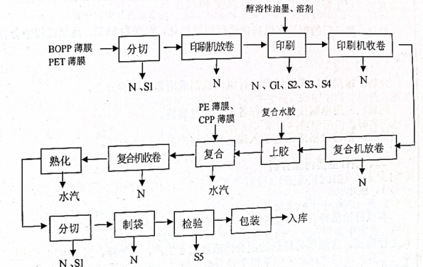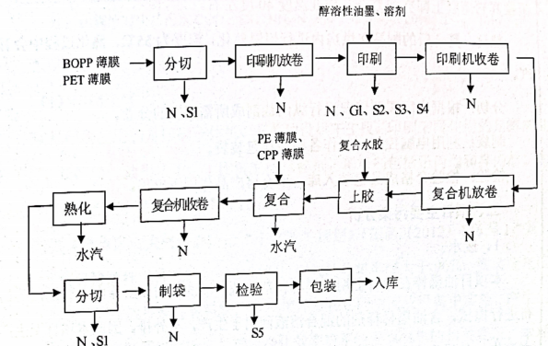

图2-1 产品生产工艺流程图及产污环节图
项目具体工艺流程如下：
分切：将采购的原材料塑料薄膜（BOPP、PET）按照尺寸要求进行分切。
放卷：将薄膜按客户需求组合后套在卷棍上。
印刷：醇溶性油墨使用前加入正丙酯、异丙醇溶剂进行稀释，其比例为：油墨:稀释剂（正丙酯、异丙醇）=10:1。公司采用凹版印刷机，提高印刷效率。凹版印刷是将凹版凹坑中所含的油墨直接压印到承印物上，获得印刷品。
印刷使用的盒子为单色单盒，根据需要添加不同颜色的油墨，不需清洗。项目使用的油墨是醇溶性的，油墨辑和印刷版面使用抹布蘸取少量的稀释剂（正丙酯)进行擦拭，无需进行水清洗，擦拭过的废抹布含油墨，属危险废物。
印刷机使用电加热，对印刷制品直接烘干。烘干过程中会产生有机废气。
收卷：把薄膜制品通过机械方式收卷成卷料。
上胶：胶盘里的水性胶粘剂涂上胶辊上，两个上胶辊把胶滚匀再转移到薄膜。
复合：将水性胶粘剂通过复合机涂布再挤出薄膜（CPP、PE）上后，加热使其附在其它薄膜上即完成复合，作业温度40度左右。
熟化：复合后的制品在烘房内进行恒温熟化，温度为55℃，熟化过程中会有水蒸气。
分切：根据实际需要情况进行纵向裁刨成所需宽度的分卷。
制袋：利用电脑控制，制作各种塑料包装袋。
检验：检验合格成品包装入库，不合格产品作固废出售。

表三
主要污染源、污染物处理和排放

1、废水

本项目生活污水经被租赁单位化粪池预处理后接入园区污水收集管网进入靖江市新港园区东部污水处理厂进行集中处理，无生产废水排放。

2、废气

项目废气主要为印刷（烘干）等废气。本项目产生的废气经密闭负压集气罩收集后经活性炭吸附处理后通过15m高排气筒有组织排放。项目产生的废气不能百分百收集，未收集部分经加强车间通风后在车间无组织排放。

3、噪声
建设项目主要噪声源为生产设备运行噪声。项目采用以下防治措施：控制设备噪声，尽可能选用低噪音设备；提高机械设备装配精度，加强维护和检修，减少机械振动和摩擦产生的噪声，防止共振；根据生产工艺和操作等特点，将主要动力设备置于室内操作，利用建筑物隔声屏蔽；对较高噪声设备则采取基础减振措施；合理布局，尽可能将噪声设备集中布置、集中管理、远离办公区，并加强厂区绿化，充分利用距离衰减和草丛、树木的吸声作用降噪。

4、固废
本项目固废均经过综合利用和妥善处置后实现零排放，废边角料企业收集后外售综合利用；废抹布、废包装桶和废活性炭收集暂存后委托有资质单位处置。生活垃圾收集后委托环卫部门定期清运。

一般固废处置及暂存落实情况：建设单位按照《一般工业固体废物贮存和填埋污染控制标准》GB18599-2020要求建设了一般固废暂存场所，设置了一般固废暂存场所标志。
危险废物暂存及处置落实情况：建设单位按照《危险废物贮存污染控制标准》（GB18597-2001）及修改单等要求设置危险固废暂存场地，设置警示标识标牌。危废暂存场所地面做了防渗处理，场所做好防扬散、防晒、防雨等措施，内部配有应急措施及其他工具，企业设立了危废贮存和转移记录台账。
生活垃圾处理执行《城市生活垃圾处理及污染防治技术政策》（建城【2000】120号）和《生活垃圾处理技术指南》（建城【2010】61号）以及国家、省市关于固体废物污染环境防治的法律法规。
项目固废产生和处置情况见表 3-1。

表3-1 固（液）体废物处置一览表
序号 | 污染源 |  | 名称 | 类别  编号 | 环评预估量（t/a） |  | 实际产生量(t) | 处理处置量（t） | 暂存量（t） | 废物  类别 | 处理方式及贮存方式
1 | 分切 |  | 废边角料 | / | 2 |  | 2 | 2 | 0 | 一般固废 | 暂存一般固废贮存场所外售
2 | 擦洗 |  | 废抹布 | HW49  （900-041-49） | 0.15 |  | 0.15 | 0.15 | 0 | 危险废物 | 收集后暂存危险废物暂存场所，委托危废资质单位处置
3 | 印刷 |  | 废包装桶 | HW49  （900-041-49） | 0.104 |  | 0.104 | 0.104 | 0
4 | 废气处理 |  | 废活性炭 | HW49 （900-039-49） | 7.05 |  | 7.05 | 7.05 | 0
5 | 员工生活 |  | 生活垃圾 | 99 | 1.5 |  | 1.5 | 1.5 | 0 | 生活垃圾 | 环卫定期清运
表3-4固（液）体废物暂存场所建设情况
序号 |  | 名称 |  |  |  | 落实情况
1 |  | 一般固废仓库 |  |  |  | 固废仓库地面硬化，标志标牌，建筑面积：5m²
2 |  | 危废仓库 |  |  |  | 地面水泥硬化后环氧地坪涂装；设有防渗措施和排风换气设施；仓库门双人双锁管理，设置标志标牌；建立贮存和转移台账。建筑面积：10m²

表四
建设项目环境影响报告表主要结论及审批部门审批决定：

1、建设项目环境影响报告表主要结论
本项目符合国家产业政策，采用的各项污染防治措施可行，总体上对评价区域环境影响较小，总量可在区域内平衡，因此，从环境保护角度来讲，该项目在该地建设是可行的。

2、建设项目环境影响报告表批复要求
建设单位认真落实环评报告中提出的各项污染防治措施及建议，严格执行环保“三同时”制度，切实做好了以下环境保护工作见表4-1。

表4-1 环评审批落实情况对照表
项目 | 环评审批意见要求 | 实际落实情况
废水 | 生活污水等经被租赁单位化粪池预处理后接入园区污水收集管网进入靖江市新港园区东部污水厂进行集中处理；本项目无生产性废水排放。认真做好车间地下水防渗措施；生产车间做好分区防渗措施，防止污染地下水水质。 | 生活污水等经被租赁单位化粪池预处理后接入园区污水收集管网进入靖江市新港园区东部污水厂进行集中处理；本项目无生产性废水排放。
废气 | 加强车间通风，持确保车间空气良好。印刷生产线须进行密闭，印刷(烘干）等工段产生的VOCs等有机废气由密闭负压集气罩收集后经活性炭吸附处理装置有效处理达到《天津市工业企业挥发性有机物排放控制标准》(DB12/524-2014)表2中印刷与包装印刷行业的标准后高空排放；排气筒高度≥15米。.未捕集到的无组织排放废气须分别达到相应标准无组织排放监控浓度限值标准要求。 | 本项目废气主要为印刷（烘干）废气，废气采用密闭负压集气罩收集后经活性炭吸附处理，通过15m高排气筒排放；项目产生的废气不能百分百收集，未收集部分经加强车间通风后在车间无组织排放。验收监测期间，该项目废气排放满足江苏省《大气污染物综合排放标准》（DB32/4041-2021）表1、表3中相关排放标准。
噪声 | 合理布置噪声源，选用低噪声设备并采取有效隔声、降噪措施，厂界噪声执行《工业企业厂界环境噪声排放标准》(GB12348-2008)3类标准，即:昼间≤65dB(A)，夜间≤55dB(A)。 | 建设单位选用低噪设备、通过隔声、设备减振吸声及合理布局达到噪声标准。
固废 | 按“减量化、资源化、无害化”的原则，落实废物处置措施。各类废物应按要求进行安全处置或综合利用；废抹布、废包装桶、废活性炭、废油墨渣等危险固废须委托有资质单位进行处置；固体废物堆场必须按规范建设，车间危废暂存场地（所）需采取地面硬化、防淋防渗，符合《危险废物贮存污染控制标准》(GB18597-2001）要求，防止产生二次污染。严格执行和落实危险废物转移联单制度，设立规范的台帐制度和专职管理人员，做好危险废物的入库、存放、出库记录，不得在厂区随意堆置，未经许可不得擅自转移；按照《环境保护图形-固体废物贮存(处置)》（GB15562.2-1995)要求设置环保标志牌，并加强储存及外运过程中的环境管理；其它一般固废出售给相关单位综合利用或无害化处理或由生产厂家回收利用，真正做到综合利用不外排；生活垃圾由环卫部门清运进行无害化处理，并做到日产日清。 | 按照要求建立一般固废贮存仓所、危险废物暂存场所，一般固废、危险废物都得到妥善处置，并设立了相关台账，建设项目产生的废边角料属于一般固体废物，收集后出售给相关单位综合利用，产生的废抹布、废包装桶、废活性炭属于危险废物，收集暂存后委托有资质单位处置，收集暂存后委托具备危险废物处置资质的单位安全处置。生活垃圾收集后由环卫部门定期清运。
规范化  整治 | 按照《江苏省排污口设置及规范化整治管理办法》（苏环控[1997]122号）的要求规范化设置排污口和标志。 | 建设单位废气、废水、噪声污染源及固废暂存场所都规范设置了标志牌。
卫生防护距离 | 本项目设置以生产车间为起点50m的卫生防护距离，防护距离内不得新建居民、学校、医院等环境敏感目标。 | 项目卫生防护距离内无环境敏感目标。

项目变动情况
根据中华人民共和国生态环境部办公厅文件《关于印发<污染影响类建设项目重大变动清单（试行）>的通知》（环办环评函[2020]688号），建设项目存在变动但不属于重大变动的，纳入竣工环保验收管理。建设项目在开展竣工环境保护监测（调查）时，建设单位应向验收监测（调查）单位提供《建设项目变动环境影响分析》，列出建设项目变动内容清单，逐条分析变动内容环境影响，明确建设项目变动环境影响结论。
根据企业提供的资料及现场勘察情况，列出建设项目非重大变动情况见表4-2。
表4-2 建设项目变动环境影响分析表
变动类别 | 重大变动认定条件 | 有无重大变动 | 非重大变动情况 |  | 非重大变动影响分析
 |  |  | 环评  设计 | 实际  建设
性质 | 1）建设项目开发、使用功能发生变化的。 | 无 | / | / | /
规模 | 2）生产、处置或储存能力增大30%及以上的。  3）生产、处置或储存能力增大，导致废水第一类污染物排放量增加的。  4）位于环境质量不达标区的建设项目生产、处置或储存能力增大，导致相应污染物排放量增加的(细颗粒物不达标区，相应污染物为二氧化硫、氮氧化物、可吸入颗粒物、挥发性有机物；臭氧不达标区，相应污染物为氦氧化物、挥发性有机物;其他大气、水污染物因子不达标区，相应污染物为超标污染因子)；位于达标区的建设项目生产、处置或储存能力增大，导致污染物排放量增加10%及以上的。 | 无 | / | / | /
地点 | 5）重新选址;在原厂址附近调整(包括总平面布置变化)导致环境防护距离范围变化且新增敏感点的。 | 无 | / | / | /
生产工艺 | 6）新增产品品种或生产工艺(含主要生产装置、设备及配套设施)、主要原辅材料、燃料变化，导致以下情形之一: (1)新增排放污染物种类的(毒性、挥发性降低的除外); (2) 位于环境质量不达标区的建设项目相应污染物排放量增加的; (3)废水第一类污染物排放量增加的; 6.新增产品品种或生产工艺(含主要生产装置、设备及配套  设施)、主要原辅材料、燃料变化，导致以下情形之一:  (1)新增排放污染物种类的(毒性、挥发性降低的除外);  (2) 位于环境质量不达标区的建设项目相应污染物排放量增  加的;  (3)废水第一类污染物排放量增加的;  (4) 其他污染物排放量增加10%及以上的。  7）物料运输、装卸、贮存方式变化，导致大气污染物无组织排放量增加10%及以上的。 | 无 | / | / | /
环境保护措施 | 8）废气、废水污染防治措施变化，导致第6条中所列情形之一(废气无组织排放改为有组织排放、污染防治措施强化或改进的除外)或大气污染物无组织排放量增加10%及以上的。  9）新增废水直接排放口;废水由间接排放改为直接排放;废水直接排放口位置变化，导致不利环境影响加重的。  10）新增废气主要排放口(废气无组织排放改为有组织排放的除外);主要排放口排气筒高度降低10%及以上的。  11）噪声、土壤或地下水污染防治措施变化，导致不利环境影响加重的。  12）固体，废物利用处置方式由委托外单位利用处置改为自行利用处置的(自行利用处置设施单独开展环境影响评价的除外); 固体废物自行处置方式变化，导致不利环境影响加重的。  13）事故废水暂存能力或拦截设施变化，导致环境风险防范能力弱化或降低的。 | 无 | / | / | /。
其他 | / | / | / | / | /

表五
验收监测质量保证及质量控制：
1、水质监测分析过程中的质量保证和质量控制
水样的采集、运输、保存、实验室分析和数据计算的全过程均按照《地表水和污水监测技术规范》(HJ/T91-2002)以及各监测项目标准分析方法规定的质量控制要求。
2、气体监测分析过程中的质量保证和质量控制
废气验收监测质量控制与质量保证按照《固定源废气监测技术规范》(HJ/T397-2007)、《固定污染源监测质量保证与质量控制技术规范(试行)》(HJ/T373-2007)、《大气污染物无组织排放监测技术导则》(HJ/T55-2000)中有关规定执行。尽量避免被测排放物中共存污染物因子对仪器分析的交叉干扰；被测排放物的浓度应在仪器测试量程的有效范围即仪器量程的30～70%之间。对采样仪器的流量计定期进行校准。
3、噪声监测分析过程中的质量保证和质量控制
噪声测量仪器性能符合GB3875和GB/T17181对仪器的要求，测量前后在测量的环境中用声校准器校准测量仪器，示值偏差不大于0.5dB；测量时传声器加防风罩；监测点在本项目厂界外1m的位置，高度为1.2m，记录影响测量结果的噪声源。

表六
验收监测内容：
验收检测期间检测点位和噪声点位图见图6-1，图6-2。
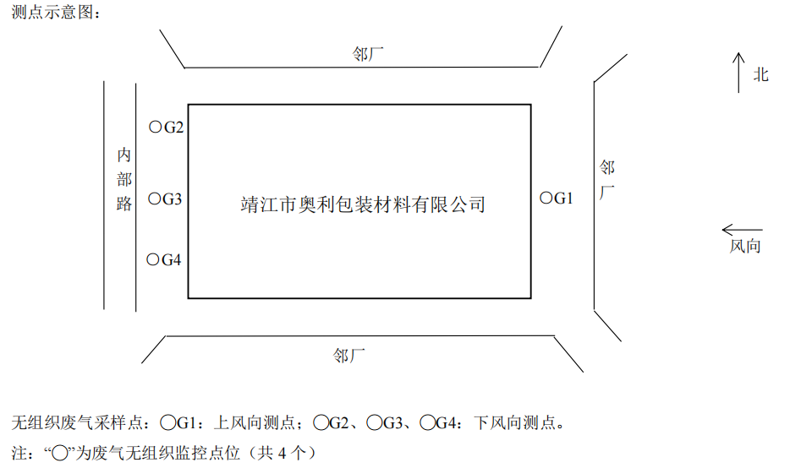
图6-1 无组织废气检测点位图
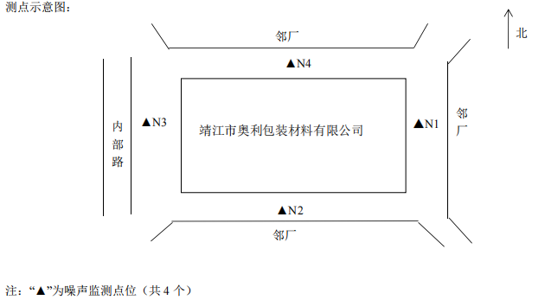
图6-1 噪声检测点位图
1、废气监测内容及频次见表6-1

表6-1 废气监测内容及频次
编号 | 监测内容 |  | 监测项目 | 监测点位 | 监测频次
1 | 有组织废气 | 1# | VOCs | 排气筒进口、出口 | 连续2天，每天3次
2 | 无组织废气 |  | VOCs | 上风向1点，下风向3点 | 连续2天，每天3次
2、噪声监测内容及频次
厂界四周布设4个监测点位，东侧、南侧、西侧、北侧各设1个监测点位，频次为监测2天，昼1次。
- 废水检测内容及频次
表6-2 废水监测内容及频次
编号 | 监测内容 | 监测项目 | 监测点位 | 监测频次
1 | 生活污水排口 | pH、COD、BOD₅、SS、氨氮、总磷 | 生活污水排口 | 连续2天，每天3次

表七
验收监测期间生产工况记录：
苏州昌禾环境检测有限公司于2021年12月08日~12月10日对靖江市奥利包装材料有限公司年产100吨食品包装袋、300吨工业包装袋项目进行验收监测工作。验收监测期间生产运行基本稳定，环保设施运行正常，符合验收监测要求。
验收监测结果：
1、废气排放监测结果
（1）有组织废气排放监测结果见表7-1。
表7-1 有组织废气监测结果
监测点位 | 检测项目 | 指标 | 平均值 | 标准限值 | 判定
1排气筒进口 | VOCs | 排放浓度mg/m³ | 7.04 | / | /
 |  | 排放速率kg/h | 0.103 | / | /
1#排气筒出口 | VOCs | 排放浓度mg/m³ | 0.353 | 60 | 合格
 |  | 排放速率kg/h | 4.83×10⁻³ | 3 | 合格
备注 | 江苏省《大气污染物综合排放标准》（DB32/4041-2021）
（2）无组织废气排放监测结果见表7-2。
表7-2 无组织废气监测结果
采样  日期 | 采样  点位 |  | 采样  频次 | 检 测 项 目
 |  |  |  | 挥发性有机物（mg/m³）
2021年12月08日 | 上风向 |  | 1 | 0.109
 |  |  | 2 | 0.092
 |  |  | 3 | 0.107
 | 下风向1 |  | 1 | 0.170
 |  |  | 2 | 0.116
 |  |  | 3 | 0.135
 | 下风向2 |  | 1 | 0.202
 |  |  | 2 | 0.186
 |  |  | 3 | 0.142
 | 下风向3 |  | 1 | 0.156
 |  |  | 2 | 0.157
 |  |  | 3 | 0.132
2021年12月09日 | 上风向 |  | 1 | 0.082
 |  |  | 2 | 0.094
 |  |  | 3 | 0.090
 | 下风向1 |  | 1 | 0.130
 |  |  | 2 | 0.171
 |  |  | 3 | 0.108
 | 下风向2 |  | 1 | 0.082
 |  |  | 2 | 0.098
 |  |  | 3 | 0.092
 | 下风向3 |  | 1 | 0.122
 |  |  | 2 | 0.125
 |  |  | 3 | 0.156
标准限值（mg/m³） |  |  |  | 4.0
判定 |  |  |  | 合格
备注 |  | VOCs排放限值参考江苏省《大气污染物综合排放标准》（DB32/4041-2021）
2、废水排放监测结果
表7-3 生活污水排口监测结果
监测点位 | 监测日期 | 检测项目 | 单位 | 平均值 | 标准限值 | 判定
生活污水排口 | 2021.12.08 | pH值 | 无量纲 | 7.1 | 6-9 | 合格
 |  | 悬浮物 | mg/L | 54.3 | 400 | 合格
 |  | 化学需氧量 | mg/L | 208.7 | 500 | 合格
 |  | 氨氮 | mg/L | 24.9 | 35 | 合格
 |  | 总磷 | mg/L | 3.61 | 4 | 合格
 |  | 五日生化需氧量 | mg/L | 105 | 300 | 合格
 | 2021.12.09 | pH值 | 无量纲 | 7.17 | 6-9 | 合格
 |  | 悬浮物 | mg/L | 50 | 400 | 合格
 |  | 化学需氧量 | mg/L | 212.3 | 500 | 合格
 |  | 氨氮 | mg/L | 25.1 | 35 | 合格
 |  | 总磷 | mg/L | 3.58 | 4 | 合格
 |  | 五日生化需氧量 | mg/L | 110 | 300 | 合格
备注 |  | 排放限值执行新港园区东部污水厂接管标准

3、噪声监测结果见表7-4。
表7-4 噪声监测结果表
检测点位置 | 检测结果 |  |  |  | 标准限值  （昼间）
 | 2021.12.08 | 2021.12.09 | 2021.12.09 | 2021.12.10
 | 昼间 | 夜间 | 昼间 | 夜间
厂界东侧外1m | 56 | 47 | 57 | 49 | 65
厂界南侧外1m | 55 | 48 | 54 | 44 | 65
厂界西侧外1m | 57 | 45 | 58 | 46 | 65
厂界北侧外1m | 56 | 45 | 55 | 45 | 65
备注 | 厂界噪声执行《工业企业厂界环境噪声排放标准》（GB12348-2008）表1中3类标准。
噪声监测结果显示建设项目采用降噪音措施如减震基础、隔音减噪或集中隔离方式等。采取上述措施后，厂界噪声能符合《工业企业厂界环境噪声排放标准》（GB12348-2008）表1中3类标准。

表八
验收监测结论：
靖江市奥利包装材料有限公司年产100吨食品包装袋、300吨工业包装袋项目验收监测期间项目各项环保治理设施均处于正常运行状态，生产负荷满足竣工验收监测工况条件的要求。
1、废水
建设项目实行“雨污分流”制，雨水收集后经厂区雨水管网排入市政雨水管道。本项目生活污水经被租赁单位化粪池预处理后接入园区污水收集管网进入靖江市新港园区东部污水处理厂进行集中处理，无生产废水排放。
2、废气
项目废气主要为印刷（烘干）等废气。本项目产生的废气经密闭负压集气罩收集后经活性炭吸附处理后通过15m高排气筒有组织排放。项目产生的废气不能百分百收集，未收集部分经加强车间通风后在车间无组织排放。
经验收期间检测结果表明：挥发性有机物排放满足江苏省《大气污染物综合排放标准》（DB32/4041-2021）表1、表3中二相关排放标准。
3、噪声
建设单位选用低振动低噪声机电设备，合理设置车间布局，高噪声源远离厂界四周，并采减振隔声降噪措施，厂界噪声能符合《工业企业厂界环境噪声排放标准》（GB12348-2008）表1中3类标准。
- 固体废物
- 生活垃圾处置及暂存落实情况
生活垃圾处理执行《城市生活垃圾处理及污染防治技术政策》（建城【2000】120号）和《生活垃圾处理技术指南》（建城【2010】61号）以及国家、省市关于固体废物污染环境防治的法律法规。生活垃圾收集后委托环卫定期清运。
（2）一般固废处置及暂存落实情况：
建设单位按照《一般工业固体废物贮存、处置场污染控制标准》GB18599-2001及修改单要求建设了一般固废暂存场所，设置了一般固废暂存场所标志，一般固废收集后出售给相关单位综合利用。
（3）危险废物暂存及处置落实情况
建设单位按照《危险废物贮存污染控制标准》（GB18597-2001）及修改单要求设置危险固废暂存场地，设置警示标识标牌。危废暂存场所地面做了防渗处理，场所做好防扬散、防晒、防雨等措施，内部配有应急措施及其他工具，做到双人双锁管理，企业建立了危废贮存和转移记录台账。危险废物与有资质单位签订了处置合同，做到妥善管理。
5、建设单位按照要求规范设置排污口，并在废水排污口设置了标志标牌。
6、本项目以生产车间边界外50m设置卫生防护距离，目前该范围内无住宅、医院、学校等环境敏感目标。

